АДМИНИСТРАЦИЯ ГОРОДА СОСНОВОБОРСКА

ПОСТАНОВЛЕНИЕ

28 июня 2023 №852

О подготовке и проведении мероприятий, посвященных празднованию Дня города

В связи с подготовкой и проведением 8 июля 2023 года празднования 50-летия города Сосновоборска, в соответствии с ст. 7 п. 17, ст. 24, 26, 38 Устава города Сосновоборска Красноярского края,

ПОСТАНОВЛЯЮ

1. Утвердить концепцию празднования 50-летия города Сосновоборска согласно приложению № 1.
2. Утвердить состав оргкомитета по подготовке и проведению празднования 50-летия города Сосновоборска согласно приложению № 2.
3. Утвердить программу мероприятий, посвященных празднованию 50-летия города Сосновоборска согласно приложению № 3.
4. Утвердить план мероприятий, посвященных празднованию 50-летия города Сосновоборска согласно приложению № 4.
5. Утвердить логотип города Сосновоборска, посвященный празднованию 50-летия города согласно приложению № 5.
6. Утвердить схему расположения праздничных площадок на площади им.Ю.И. Матвеева согласно приложению № 6.
7. Руководителям Управления культуры, спорта, туризма и молодежной политики администрации г. Сосновоборска (М.В. Белянина), Управления образования города Сосновоборска (И.И. Кудряшова), Управления планирования и экономического развития города Сосновоборска (Е.А.Малышева), директору МКУ «УКС и ЖКХ» (В.Н.Бакулин) обеспечить выполнение мероприятий согласно плану мероприятий по подготовке и проведению праздничных мероприятий в соответствии с приложением 4.
8. Рекомендовать начальнику ОП МО МВД РФ «Березовский» (А.А. Субботин) обеспечить охрану общественного порядка в период проведения мероприятий.
9. Рекомендовать заместителю начальника 83 ПСЧ 3 ПСО ФПС ГПС ГУ МЧС России по Красноярскому краю (Н.С. Жеряков) обеспечить пожарную безопасность при проведении мероприятий.
10. Рекомендовать главному врачу КГБУЗ «Сосновоборская ГБ» (М.Ю. Чащина) при необходимости обеспечить своевременное оказание неотложной медицинской помощи участникам мероприятий.
11. Заведующей общим отделом Управления делами и кадрами администрации города (Ю.В. Крюкова) обеспечить размещение информации о мероприятиях в СМИ.
12. Контроль за исполнением настоящего постановления возложить на заместителя Главы города по социальным вопросам (Е.О. Романенко).

Глава города Сосновоборска А.С. Кудрявцев

Приложение 1
к постановлению администрации города
№ 852 от 28.06. 2023

Концепция празднования 50-летия города Сосновоборска
Основная идея концепции «СемьЯ!»

Сосновоборск - самый молодой город Красноярского края. Он начал свою историю с 1973 года, как рабочий поселок при строящемся гиганте советского автопрома – Красноярском заводе автомобильных прицепов. Молодые семьи - первостроители Сосновоборска вкладывали в свой город всю душу, мечтая о его счастливом будущем. В дни субботников дружно всем городом выходили на посадку деревьев, и сегодня его улицы утопают в зелени, а просторные дворы делают город неповторимо привлекательным. Помимо благоустройства развивалась и культура города Сосновоборска, образовательная, спортивная деятельность.
Сегодня в городе практически нет производств, вокруг лес, речка, чистый воздух, ведётся активное жилищное строительство, развивается туризм.
Сосновоборску - 50. Юбилей, в который можно подвести итоги, построить планы на будущее. Именно поэтому концепция праздничных городских мероприятий под названием «СемьЯ» охватывает различные направления сферы деятельности, такие как:
- семью и семейные ценности - «Сосновоборск семейный»;
- молодёжь города, её социокультурное развитие, патриотическое воспитание – «Сосновоборск молодёжный»;
-сохранение и популяризацию знаний об истории города Сосновоборска, о его людях и династиях – «Сосновоборск исторический»;
- развитие сферы образования – «Сосновоборск образовательный»;
- развитие сферы культуры, появление новых праздников, новых традиций – «Сосновоборск культурный»;
- развитие физической культуры и спорта, приобщение населения к здоровому образу жизни - «Сосновоборск спортивный»;
- развитие туристической отрасли «Сосновоборск туристический».

Приложение 2
к постановлению администрации города
№ 852 от 28.06. 2023

Состав
оргкомитета по подготовке и проведению мероприятий, посвященных празднованию 50-летия города Сосновоборска

1. | Е.О.Романенко | - заместитель Главы города по социальным вопросам, председатель оргкомитета;
2.  3. | М.В. Белянина  В.Н.Бакулин | - руководитель Управления культуры, спорта, туризма и молодежной политики администрации  г.Сосновоборска, заместитель председателя оргкомитета;  - директор МКУ «УКС и ЖКХ»;
4. | И.И.Кудряшова | - руководитель Управления образования администрации г.Сосновоборска;
5. | Е.А.Малышева | - руководитель Управления планирования  и экономического развития администрации г.Сосновоборска;
6. | А.А. Субботин | - начальник полиции ОП МО МВД РФ «Березовский» (по согласованию);
7.  8.  9.  10. | Ю.В. Крюкова  Т.С. Тихонова  М.Ю. Чащина  Н.С. Жеряков | - заведующий общим отделом Управления делами и кадрами администрации города Сосновоборска;  - директор КГБУ СО «КЦСОН «Сосновоборский» (по согласованию);  - главный врач КГБУЗ «Сосновоборская ГБ» (по согласованию);  - заместитель начальника 83 ПСЧ 3 ПСО ФПС ГПС ГУ МЧС России по Красноярскому краю.

Приложение 3
к постановлению администрации города
№ 852 от 28.06. 2023

ПРОГРАММА
мероприятий, посвященных празднованию 50-летия города Сосновоборска
№ п/п | Мероприятие | Дата, время | Место проведения | Ответственные за проведение
8 июля 2023 г.
Работа центральной сцены
1 | Концертная программа «С добрым утром любимый город» | 11:00 | центральная сцена | директор МАУ ДОДШИ Вехова Е.В.
2 | Концертная программа | 12:30 | центральная сцена | директор МАУК ГДК «Мечта» Шулика А.А.
3 | Официальная часть дневной программы:  1. Выступление Главы города Сосновоборска А.С. Кудрявцева  2. Выступление врио Губернатора Красноярского края Котюкова М.М., (вручение благодарственных писем, почетных грамот знаков к 200-летию образования Енисейской Губернии) | 14:30 | центральная сцена | директор Центра досуга г. Сосновоборска Ведерникова О.А.
4 | Детская дискотека «Город танцует» | 15:00 | центральная сцена | директор МАУ ДОДШИ Вехова Е.В.
5 | Выступление танцевальных городских коллективов | 16:30 | центральная сцена | Анастасия и Дарья Черепановы (по согласованию)
6 | Выступление группы «Двойной заряд» | 18:00 | центральная сцена | директор МАУК ГДК «Мечта» Шулика А.А.
7 | Выпускной вечер, дискотека | 19:30 | центральная сцена | руководитель Управления образования администрации города Сосновоборска Кудряшова И.И;  директор МАУК ГДК «Мечта» Шулика А.А.
8 | Вечерняя программа | 21:00 | центральная сцена | директор МАУК ГДК «Мечта» Шулика А.А.
9 | Выступление кавер-группы | 22:00 | центральная сцена | директор МАУК ГДК «Мечта» Шулика А.А.
10 | Пиротехническое шоу | По завершению выступления кавер-группы | лестница МАУК ГДК «Мечта» | Шулика А.А.  Гришин В.В.
Работа площадок
1 | Работа торговых рядов | С 10:00 | Площадь им. Ю.И. Матвеева | руководитель УПиЭР администрации города Сосновоборска Малышева Е.А
2 | Площадка «Сосновоборск исторический» | 12:00-16:00 | Площадь им. Ю.И. Матвеева | директор МАУК БМК Уткина М.В.
3 | Площадка «Сосновоборск туристический. Путешествие во времени» | 12:00-16:00 | Площадь им. Ю.И. Матвеева | директор Центра досуга г. Сосновоборска Ведерникова О.А.
4 | Площадка «Сосновоборск спортивный» | 12:00-16:00 | Площадь им. Ю.И. Матвеева | директор МАУ ДО «Спортивная школа» г. Сосновоборска Батурин А.В.
5 | Площадка «Сосновоборск культурный» | 12:00-14:00 | Площадь им. Ю.И. Матвеева | директор МАУ ДОДШИ Вехова Е.В.
6 | Площадка «Сосновоборск молодежный» | 12:00-16:00 | Площадь им. Ю.И. Матвеева | директор МАУ «Молодёжный центр» Карпова Т.В.
7 | Площадка «Сосновоборск-спортивный» | 12:00-16:00 | Площадь им. Ю.И. Матвеева | директор МАУ «Спортсооружения» Гришин В.В.
8 | Площадка «Сосновоборск семейный»:  Выступление врио Губернатора Красноярского края Котюкова М.М., Вручение медали «За любовь и верность» | 13:30 - 14:30 | Мостик влюблённых | директор КГБУ СО «КЦСОН «Сосновоборский»

Приложение 4
к постановлению администрации города
№ 852 от 28.06. 2023

План мероприятий, посвященных празднованию 50-летия города Сосновоборска
№ | Наименование мероприятия | Срок исполнения | Ответственный за исполнение
1 | 1. Уведомление перевозчиков об изменении схемы движения маршрута;  2. Организация работы торговых рядов. | дlо 28 июня | Малышева Е.А.
2 | 1. Освещение в СМИ о подготовке и проведении праздничных мероприятий. | дlо 30 июня | Крюкова Ю.В.
3 | 1. Предоставление и установка ограждений для ограничения доступа зрителей к сцене (30 шт), установка ограждений для проведения выпускного вечера по тех.заданию МАУК ГДК «Мечта»;  2. Установка мусорных баков;  3. Перекрытие улицы Ленинского Комсомола металлическими ограждениями и бетонными блоками на период проведения мероприятия, установка дорожных знаков;  4. Установка, обслуживание, техническое оснащение сцены, подключение сцены к электросети, установка сигнальных фонарей на ограждениях, обеспечение охраны;  5. Организация работы биотуалетов;  6. Изготовление и установка баннеров (7 шт.) и флагов.  7. Организация работы разнорабочих во время проведения мероприятий;  8. Организация ограждения и обеспечение безопасности при проведении пиротехнического шоу.  9. Оказание содействия руководителю общественного объединения спортивный клуб «Здоровое поколение» при обеспечении порядка и безопасности граждан при проведении массового мероприятия. | 7 - 9 июля | Гришин В.В.  Гришин В.В.  Калита А.И.
4 | 1. Установка и обеспечение работы экрана, светового и звукового оборудования на сцене.  2. Предоставление тех.задания для МАУ «Спортсооружений» для установки ограждений перед сценой при проведении выпускного вечера;  3. Организация проведения пиротехнического шоу. | 8 июля | Шулика А.А.
5 | 1. Подготовка проектов нормативно-распорядительной документации, писем;  2. Общее руководство проведения праздничных мероприятий:  - согласование сметы расходов на проведение праздника;  - подготовка сценариев мероприятий; обеспечение культурной программы праздника;  3. Заключение договоров на подключение к электросети площадок;  4. Разработка схемы перекрытия улично-дорожной сети с учётом дорожно-знаковой информации. | до 8 июля | Белянина М.В.
6 | 1. Уборка площади им. Матвеева, а также «Мостика влюблённых» до и после проведения праздника.  2. Обеспечить вывоз мусора с пл. Матвеева после проведения мероприятия.  3. Уборка проезжей части по ул. Ленинского комсомола (участок перекрытия) после проведения мероприятия.  4. Организовать доступ выпускникам с площади им. Матвеева к центральной сцене на ул. Ленинского комсомола (демонтаж ограждения, настил) | 7-8 июля | Бакулин В.Н.
7 | Проведение заседаний оргкомитета | до 8 июля | Романенко Е.О.
8 | Обеспечение участия семьи для вручения медали «За любовь и верность»;  Обеспечение участия граждан, награждаемых Губернатором края (10 чел), знаками к 200-летию образования Енисейской Губернии (3 чел) | 8 июля | Тихонова Т.С.(по согласованию)  Ведерникова О.А.
9 | Обеспечение общественного правопорядка  в местах проведения праздничных мероприятий. | 8 июля | Субботин А.А. (по согласованию)

Приложение 5
к постановлению администрации города
№ 852 от 28.06. 2023

Приложение 6
к постановлению администрации города
№ 852 от 28.06. 2023
СХЕМА
расположения праздничных
площадок на площади им. Ю.И. Матвеева
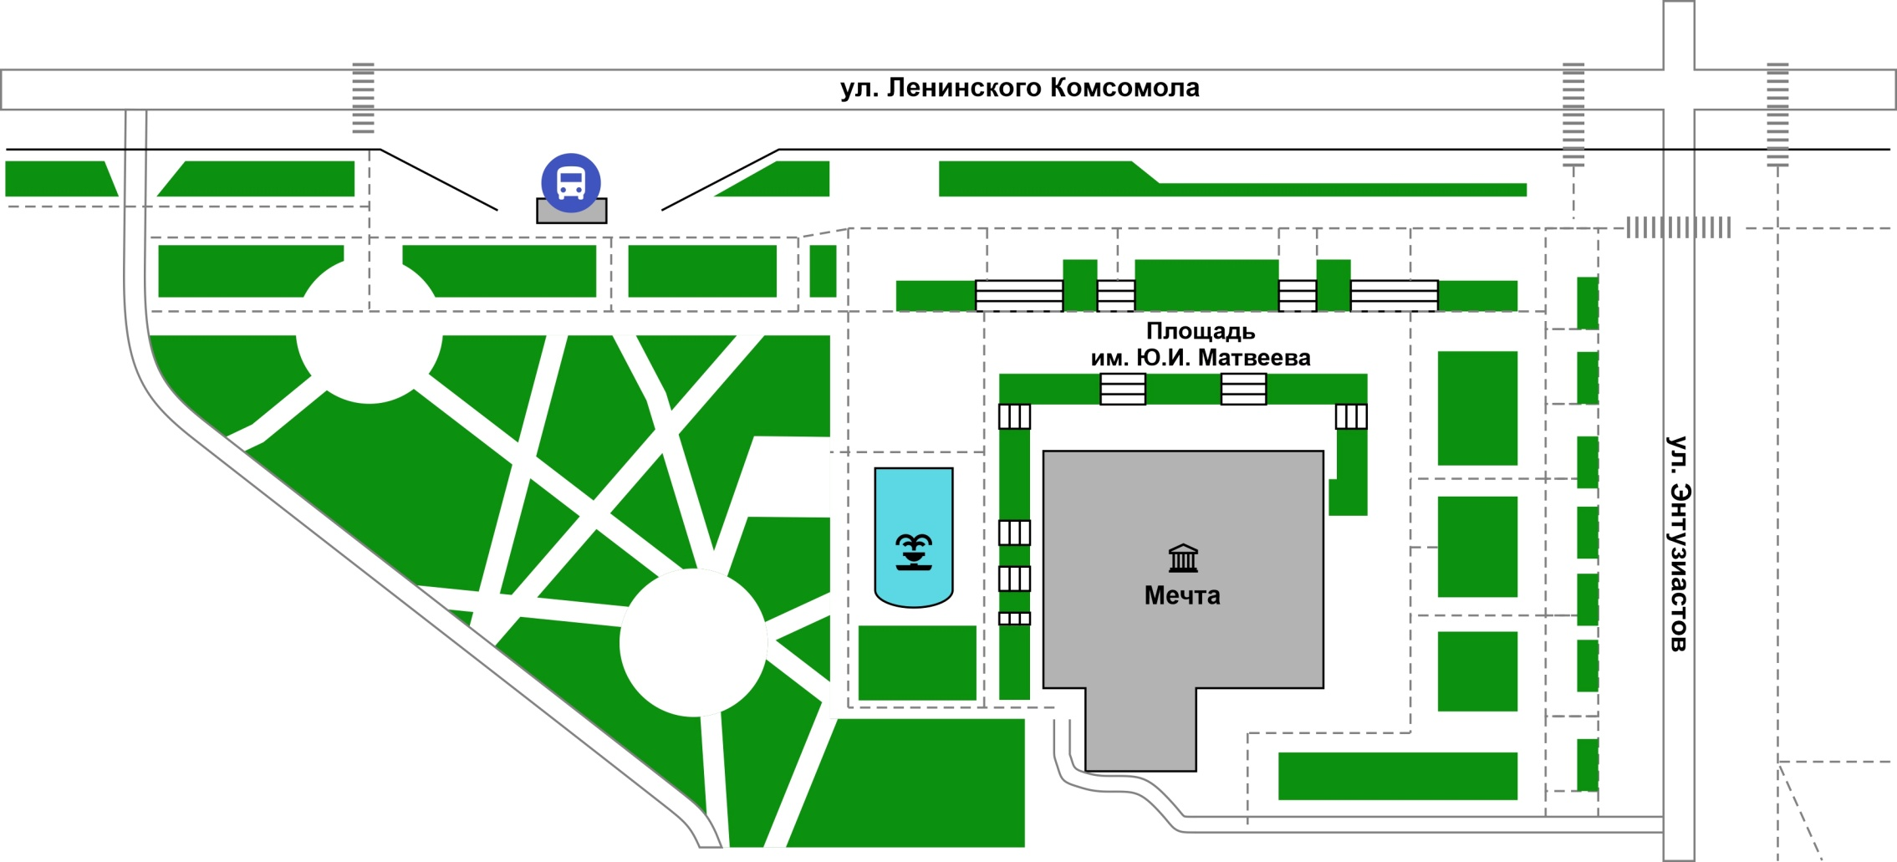
10
9
6
5
7
2
4
1
1
2
1

8

3

2
1

1 - Площадка Центра Досуга 6. Площадка Молодёжного центра
2 - Площадка БМК 7. Торговые ряды
3 - Площадка Детской школы искусств 8. Площадка Спортивной школы
4 – Биотуалеты 9. Аттракционы
5 - Площадка ГТО 10. Сцена

